小摩托

## 学习目标

这节课我们主要学习使用micro:bit游戏手柄来遥控积木小摩托，综合控制积木电机。

## 编程方式

方式一在线编程：首先将micro:bit通过USB连接电脑，电脑会弹出一个U盘，点击U盘里的网址：http://microbit.org/进入编程界面。添加亚博智能软件包https://github.com/lzty634158/SuperBit，即可进行编程。

方式二离线编程：打开离线编程软件，进入编程界面，点击新建，添加亚博智能软件包https://github.com/lzty634158/SuperBit，即可进行编程。

程序详情请将Super:bit小摩托_手柄版.hex文件导入到MakeCode编辑器中即可了解。

## 积木搭建

## 实验现象

首先我们把程序下载到micro:bit，可以看到micro:bit的点阵上如图1.1显示一个小摩托的头像。

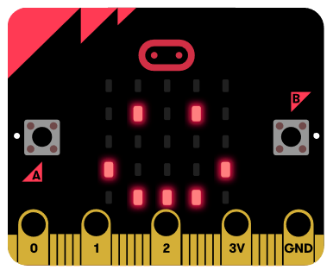

图1.1

然后打开micro:bit游戏手柄，待手柄与micro:bit积木小摩托连接之后即可使用摇杆控制前进后退左转右转。